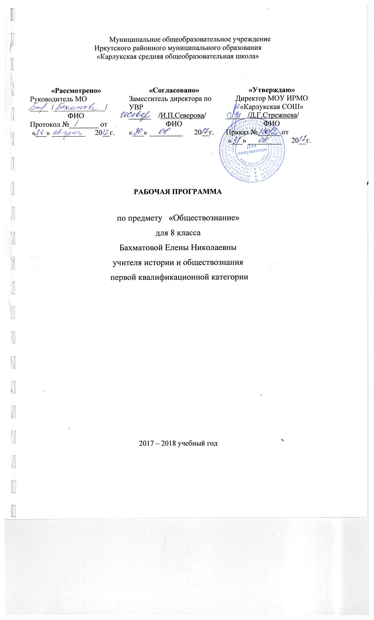 Требования к уровню подготовки обучающихся

Программа предусматривает формирование у учащихся общеучебных умений и навыков, универсальных способов деятельности и ключевых компетенций. В этом направлении приоритетами для учебного предмета «Обществознание» на этапе основного общего образования являются:
• умение сознательно организовывать свою познавательную деятельность (от постановки цели до получения и оценки результата);
• владение такими видами публичных выступлений, как высказывание, монолог, дискуссия; следование этическим нормам и правилам ведения диалога;
• выполнение познавательных и практических заданий, в том числе с использованием проектной деятельности, на уроках и в доступной социальной практике, рассчитанных на:
- использование элементов причинно-следственного анализа;
- исследование несложных реальных связей и зависимостей;
- определение сущностных характеристик изучаемого объекта;
- выбор верных критериев для сравнения, сопоставления, оценки объектов; .
- поиск и извлечение нужной информации по заданной теме в адаптированных источниках различного типа;
- перевод информации из одной знаковой системы в другую (из текста в таблицу, из аудиовизуального ряда в текст и др.), выбор знаковых систем адекватно познавательной и коммуникативной ситуации;
- объяснение изученных положений на конкретных примерах;
- оценку своих учебных достижений, поведения, черт своей личности с учетом мнения других людей, в том числе для корректировки собственного поведения в окружающей среде, следование в повседневной жизни этическим и правовым нормам, выполнение экологических требований;
- определение собственного отношения к явлениям современной жизни, формулирование своей точки зрения.
Перечисленные познавательные и практические задания предполагают использование компьютерных технологий для обработки, передачи информации, презентации результатов познавательной и практической деятельности.
В результате изучения обществознания (включая экономику и право) ученик должен знать/понимать
• социальные свойства человека, его взаимодействие с другими людьми;
• сущность общества как формы совместной деятельности людей;
• характерные черты и признаки основных сфер жизни общества;
• содержание и значение социальных норм, регулирующих общественные отношения. Уметь
• описывать основные социальные объекты, выделяя их существенные признаки; человека как социально-деятельное существо; основные социальные роли;
• сравнивать социальные объекты, суждения об обществе и человеке, выявлять их общие черты и различия;
• объяснять взаимосвязи изученных социальных объектов (включая взаимодействия человека и общества, общества и природы, сфер общественной жизни);
• приводить примеры социальных объектов определенного типа, социальных отношений; ситуаций, регулируемых различными видами социальных норм; деятельности людей в различных сферах;
• оценивать поведение людей с точки зрения социальных норм, экономической рациональности;
• решать познавательные и практические задачи в рамках изученного материала, отражающие типичные ситуации в различных сферах деятельности человека ;
• осуществлять поиск социальной информации по заданной теме из различных ее носителей (материалы СМИ, учебный текст и другие адаптированные источники); различать в социальной информации факты и мнения;

Содержание разделов и тем учебного предмета

Тема 1. Личность и общество
Быть личностью. Общество как форма жизнедеятельности людей. Социальный прогресс и развитие общества. Глобальные проблемы человечества Личность и общество
Тема 2. Сфера духовной культуры
Сфера духовной жизни. Мораль Долг и совесть. Моральный выбор. Образование. Наука. Религия.
Тема 3. Экономика
Экономика и ее роль в жизни общества. Главные вопросы экономики. Собственность. Формы собственности. .Рынок. Производство. Предринимательство. Роль государства в экономике. Распределение и потребление. Доходы. Инфляция. Безработица. Причины и последствия. Обмен. Мировое хозяйство.
Тема 4. Социальная сфера
Социальная структура общества. Социальный статус и социальная роль. Этнические группы. Межнациональные отношения. Отклоняющееся поведение. Социальная значимость ЗОЖ.
Повторение
Сфера духовной культуры. Социальная сфера. Экономика.
.

Тематическое планирование курса

№ п/п | Тема | Количество часов
1 | Личность и общество | 5
2 | Сфера духовной культуры | 8
3 | Экономика | 12
4 | Социальная сфера | 6
5 | Повторение | 3
Итого |  | 34

Календарно-тематическое планирование

№  урока | Тема урока | Кол-во часов | Контрольные, практические лабораторные работы | Дата
 |  |  |  | план | факт | корректировка
1 | Быть личностью | 1 |  | 06. 09
2 | Общество как форма жизнедеятельности людей. | 1 |  | 13.09
3 | Социальный прогресс и развитие общества. | 1 |  | 20. 09
4 | Глобальные проблемы человечества. Пути выхода. | 1 | Практикум «Возникнове-ние глобальных проблем» | 27. 09
5 | Обобщающий урок «Личность и общество» | 1 | Контрольная работа | 04.10
6 | Сфера духовной жизни | 1 |  | 11. 10
7 | Мораль. | 1 |  | 18. 10
8 | Долг и совесть. | 1 |  | 25. 10
9 | Моральный выбор. | 1 |  | 31. 10
10 | Образование. Профессиональная ориентация. | 1 | Практикум  «Умею ли я учиться» | 12.11
11 | Наука. | 1 |  | 19.11
12 | Религия. | 1 |  | 26.11
13 | Повторно-обобщающий урок по главе III | 1 | Контрольная работа «Сочинение-эссе» | 03.12
14 | Экономика и ее роль в жизни общества. | 1 |  | 10.12
15 | Главные вопросы экономики. | 1 |  | 17.12
16 | Собственность. Формы собственности. | 1 |  | 24.12
17 | Рынок. | 1 |  | 14. 01
18 | Производство. | 1 |  | 21.01
19 | Предпринимательство. | 1 |  | 28.01
20 | Роль государства в экономике | 1 |  | 04.02

№  урока | Тема урока | Кол-во часов | Контрольные,  практические,  лабораторные работы | Дата
 |  |  |  | план | факт | корректировка
21 | Распределение. Потребление | 1 |  | 11.02
22 | Доходы. Инфляция. | 1 |  | 18.02
23 | Безработица. Причины и последствия | 1 |  | 25.02
24 | Обмен. Мировое хозяйство | 1 |  | 04.03
25 | Повторение по главе VI | 1 | Контрольная работа | 11.03
26 | Социальная структура общества. | 1 |  | 18.03
27 | Социальный статус и социальная роль | 1 |  | 01.04
28 | Этнические группы. Межнациональные отношения. | 1 |  | 08.04
29 | Отклоняющееся поведение | 1 |  | 15.04
30 | Социальная значимость ЗОЖ. | 1 | Практикум  «Я и ЗОЖ» | 22.04
31 | Итоговая контрольная работа по курсу 8-го класса | 1 | Контрольная работа | 29.04
32 | Обобщение «Сфера духовной культуры» | 1 |  | 06.05
33 | Обобщение «Экономика | 1 |  | 13.05
34 | Обобщение «Экономика | 1 |  | 20.05

